**MBOX影院放映系统物品处置公告**

本项目意向受让方如需咨询，务必首先认真阅读本项目公告，并针对具体条款进行咨询。本公告为本项目唯一法定文书，一切解释以本公告为准。本公告及其附件解释权归合肥文旅博览集团有限公司。

|  |  |  |  |  |  |  |  |  |  |  |
| --- | --- | --- | --- | --- | --- | --- | --- | --- | --- | --- |
| 序号 | 内容 | 说明及要求 | | | | | | | | |
| 一 | 项目名称 | MBOX影院放映系统物品处置 | | | | | | | | |
| 二 | 项目编号 | 2020WLBL0091号 | | | | | | | | |
| 三 | 转让方 | 合肥文旅博览集团有限公司 | | | | | | | | |
| 四 | 竞价期限 | 1、公告期：2020年12月12日9:00始至2020年12月19日  17:00止。  2、一次性报价期：2020年12月21日16:00前。 | | | | | | | | |
| 五 | 转让标的情况 | |  |  |  |  | | --- | --- | --- | --- | | 序号 | 放映系统 | 单位 | 数量 | | 1 | NEC数字放映机NC-2000C（小、中厅） | 台 | 2 | | 2 | NEC数字放映机NC-3200S（大厅） | 台 | 1 | | 3 | 放映机服务器 | 套 | 3 | | 4 | 3D设备 | 套 | 3 | | 5 | TMS自动播放系统 | 套 | 1 | | 6 | 放映窗口 | 套 | 3 | | 7 | 小厅环音系统（含：解码器、功放、音箱） | 套 | 1 | | 8 | 中厅环音系统（含：解码器、功放、音箱） | 套 | 1 | | 9 | 大厅环音系统（含：解码器、功放、音箱） | 套 | 1 | | 10 | 小厅银幕 | 块 | 1 | | 11 | 中厅银幕 | 块 | 1 | | 12 | 大厅银幕 | 块 | 1 | | 13 | 银幕架 | 厅 | 3 | | 14 | 恒温恒湿微机房专用空调 | 台 | 1 |   上述物品捆绑一并转让，总评估值约为10.3170万元。标的详见安徽华兴房地产土地评估有限责任公司  出具的《价格评估报告书》皖华兴评字（2020）第41号 | | | | | | | | |
| 六 | 转让底价 | 10.3170万元 | | | | | | | | |
| 七 | 转让价款支付 | 1、受让方应于《成交确认书》出具之日起10个工作日内与转让方签订转让合同。  2、价款支付：一次性支付，价款支付要求：受让方应在合同生效之日起5个工作日内一次性付清全部价款。 | | | | | | | | |
| 八 | 对意向受让方的特别要求 | 1、标的以现状移交，意向受让方应在本公告期截止前现场踏勘转让标的，自行了解标的权属关系和可能涉及的相关法律法规及政策规定，自行承担因政策变化带来的一切后果及责任。凡登记的意向受让方都视同已实地踏勘转让标的，确认了标的范围、数量、重量、体积、面积等，并认可转让资产现状及转让要求，自愿承担因上述原因导致的一切后果和法律责任。  2、标的存放现场，受让方须自行组织车辆、人员及相关搬运机械至标的存放现场提取装运标的，标的相关拆运工作和费用及拆运过程中的一切安全责任均由受让方自行承担。受让方须在转让价款付清后15日内将所转让物资拆除并运输完毕。办理资产过户手续过程中如发生的相关税、费由受让方承担。  3、转让标的拆除、清运、处置等工作须按照国家安全生产、环境保护等相关法律、法规执行，并服从转让方有关工作时间、人员、物品出入及安全生产等方面的现场监督与管理。意向受让方须承诺：成交后，➀、如在拆除过程中遇到特种作业的，须派持有特种作业操作证（如金属焊接切割等专业）的作业人员进行安全操作；➁、如遇到特殊情况需要由具备相关资质的施工企业进行施工的（如爆破拆除），受让方须委托具有相关资质的单位进行拆除工作，受让方所委托的拆除人员及施工单位的资质证明等相关资料应交给委托方备案存档。➂、如在对转让标的拆卸、搬运或残余物处置过程中造成人身伤亡、财产损失的，由此产生的一切经济赔偿责任和法律后果均由受让方自行承担。  4.意向受让方在公告期间，有权利自行对准备转让的物品进行全面了解，意向受让方一经递交受让申请即表明已完全了解与认可准备转让物品的状况及相关约定，自愿接受转让物品的全部现状及瑕疵，并愿意承担一切责任与风险，成为受让方后，不得以不了解物品现况或质量瑕疵等为由，拒绝签订交易合同及拒付价款，否则视为违约。  5.本次转让标的中可能包含有《废弃电器电子产品处理管理条例》所列废弃电器电子产品，意向受让方应在本公告期内自行对转让标的进行全面了解，并对照《废弃电器电子产品处理管理条例》及《废弃电器电子产品处理目录》对转让标的进行勘察。根据《废弃电器电子产品回收处理管理条例》（国务院令第551号）的规定，列入《废弃电器电子产品处理目录》的废弃电器电子产品的处理活动是指将废弃电器电子产品进行拆解，从中提取物质作为原材料或燃料，用改变废弃电器电子产品物理、化学特性的方法减少已产生的废弃电器电子产品数量，减少或消除其危害成分，以及将其最终置于符合环境保护要求的填埋场的活动，不包括产品维修、翻新以及经维修、翻新后作为旧货再使用的活动。受让方对列入《废弃电器电子产品处理目录》的废弃电器电子产品的处理活动应当取得废弃电器电子产品处理资格；未取得处理资格的，应当将其交由有废弃电器电子产品处理资格的处理企业处理。  6、其他未尽事宜详见《转让合同》。 | | | | | | | | |
| 九 | 受让方确定方式 | 密封一次性报价，如果有效投标报价出现两家或两家以上相同者，则采取评标委员会抽签方式确定其前后次序。 | | | | | | | | |
| 十 | 竞价保证金支付 | 竞价保证金支付账号：  户名：合肥文旅博览集团有限公司  开户行：中国工商银行合肥望江路支行  账号：1302010509200182305 | | | | | | | | |
| 注意事项：  1、竞价保证金：人民币贰仟元整（小写：￥2000.00），竞价保证金应当在公告期截止时间前足额金额转入本次招标公告指定账号，且应当从意向受让方本单位账号转出。  2、转帐时请备注“MBOX影院放映系统物品处置项目竞价保证金，并在公告期截止时间前将转账凭证扫描件发送至318338466@qq.com邮箱；  3、如因账号错误、保证金数额不足、保证金未在规定时间内到账、现金缴款等原因造成未能报名成功，转让方不承担任何责任。  4、保证金只退还至意向受让方缴款账户。因收款人与意向受让方名称不一致造成的竞价保证金无法退还或迟延退还，转让方不承担任何责任。 | | | | | | | | |
| 十一 | 成交公告及《成交确认书》 | 竞价结束且无异常情况，转让方将在合肥文旅博览集团有限公司网站上发布成交公告。  《成交确认书》领取时间：成交公告发布次日起3个工作日内；  《成交确认书》领取地址：合肥市蜀山区习友路与茂荫路交口投资大厦2楼招标采购部；  《成交确认书》领取要求：受让方为企业的须派专人携带单位介绍信（或公司授权书）和本人身份证，受让方为自然人的须携带本人身份证。 | | | | | | | | |
| 十二 | 异议方式 | 1.意向受让方或者其他利害关系人对结果有异议的，应当在受让方公示期间，由意向受让方授权代表（或法定代表人）携带身份证明材料，以书面形式向文旅博览集团提出异议，逾期不予受理。  2.异议书内容应包括异议的详细理由和依据，并提供有关证明资料。  3.有以下情形之一的，视为无效异议：  3.1 未按规定时间或规定手续提交异议的；  3.2异议内容含糊不清、没有提供详细理由和依据，无法进行核查的；  3.3其他不符合异议程序和有关规定的。  4.文旅博览集团将在收到书面质疑后5个工作日内审查异议事项，作出答复或相关处理决定，并以书面形式通知异议人，但答复的内容不涉及商业秘密。 | | | | | | | | |
| 十三 | 竞价保证金不予退还的情形 | 有下列情形之一的，不予退还竞价保证金，如果该竞价保证金不足以弥补因意向受让方过错而给转让方造成的损失，转让方有权要求意向受让方继续赔偿：  1、意向受让方在规定的竞价有效期内撤回或修改其竞价；  2、受让方无正当理由放弃中标项目资格的；或受让方无正当理由不与转让方签订合同的；或受让方在签订合同时向转让方提出附加条件或者更改合同实质性内容的；或受让方未按招标文件所要求的时间缴纳履约保证金的；  3、弄虚作假或与其他意向受让方串通骗取中标；  4、因受让方过错被取消受让资格的其他情况；  5、其它法律、规章规定或损害转让方利益的情形。 | | | | | | | | |
| 十四 | 项目负责人 | 联 系 人：吴工 电话：0551-63530687  地 址：合肥市蜀山区习友路与茂荫路交口西北角投资大厦2楼招标采购部 | | | | | | | | |
|  |  |  |  |  |  |  |  |  |  |  | |  |  |  |  |

附件一：

标的所在位置（仅供参考，以实地踏勘为准）

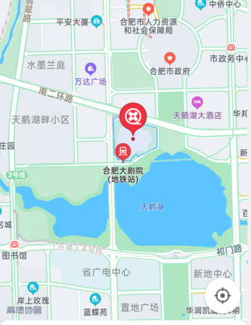

 MBOX放映系统现场实物图片（仅供参考，以实地踏勘为准）

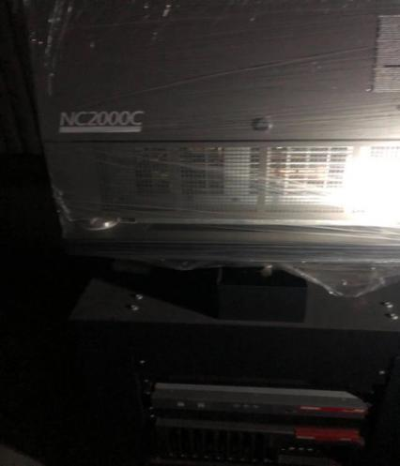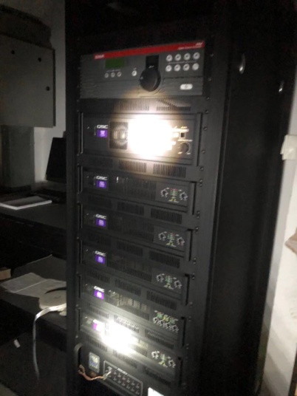 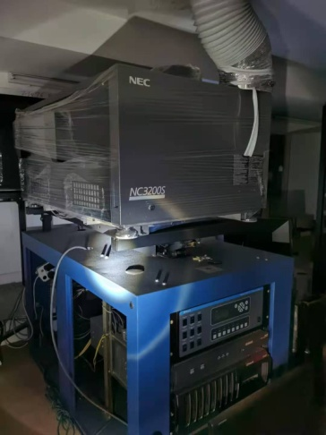 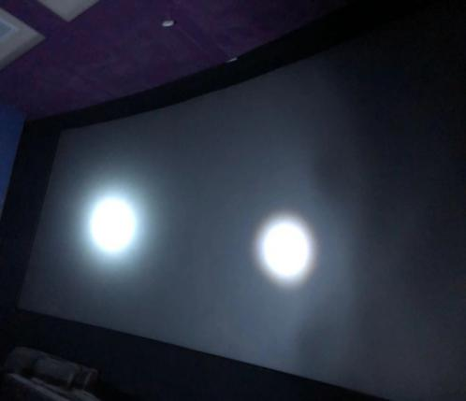

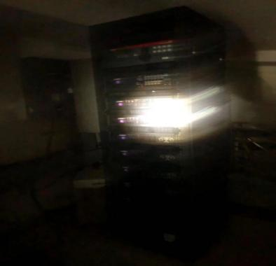 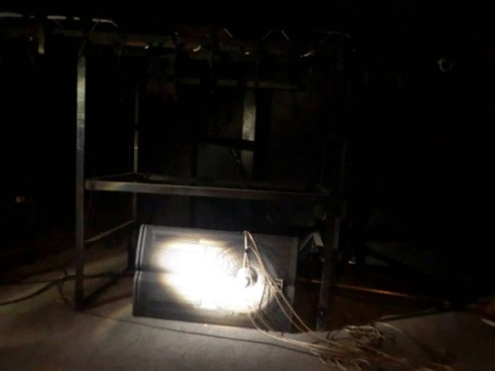

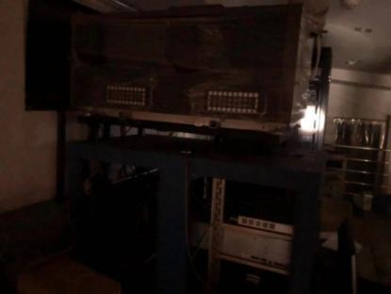 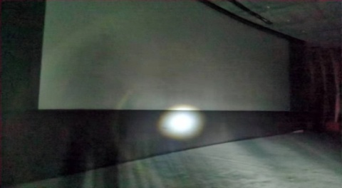

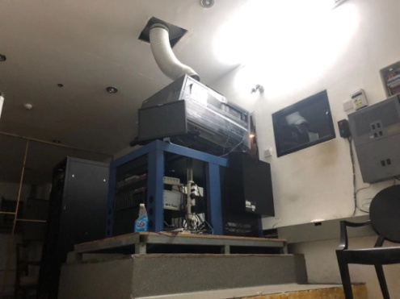 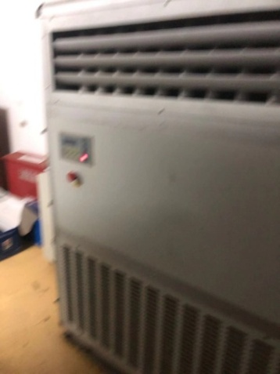

附件2：

**实物资产转让合同**

**转让方（以下简称甲方）：**

地 址：

法定代表人：

联系人：

电话：

**受让方（以下简称乙方）：**

地 址：

单位负责人：

联系人：

电话：

甲乙双方经过友好协商，就甲方资产转让事宜，达成协议如下：

**第一条 转让事项**

1、甲方同意将其所有的【 】资产转让予乙方。具体见附件。

2、双方协商一致的转让交割日为：自乙方支付价款之日起【】日内。

**第二条 转让对价**

1、乙方同意以【 】的价格（大写：【 】）受让甲方上述资产，自本合同签订之日起【】日内支付。

2、履行本合同所发生的交通费、人工费、运输费、税费等相关费用，由乙方承担。

1. **双方权利义务及违约责任**
2. 自本合同规定的交割日起，乙方即成为该转让资产的合法所有者，享有并承担与转让资产有关的一切权利和义务。
3. 乙方妥应善维护使用受让的资产，从事合法的经营活动。
4. 若乙方再次转让所获得的资产时，甲方或甲方指派的代表人有优先回购的权利。
5. 未经甲方同意，乙方不得将本合同所涉相关资料泄露给第三人，否则承担由此给甲方造成的损失。且本条款约定的商业秘密保护义务，即使本合同提前解除或合同履行完毕，乙方仍须遵守。

5、如果乙方未能按本合同的约定按时支付转让价款，逾期一天，乙方应支付【 】作为违约金。逾期超过15天，甲方有权解除合同，并要求乙方承担合同总价款20%的违约责任。

**第四条 争议的解决**

若在履行本合同过程中发生争议，双方协商解决。协商不成，双方均有权向甲方所在地人民法院提起诉讼。

**第五条 其他**

1、本合同自双方签字、盖章之日起生效，一式【陆】份，甲乙双方各持【叁】份，均具有同等法律效力。

2、双方同意，合同载明的地址以及工商登记地址均为双方约定的法律文书送达地址，寄往该地址的各类文书，自交邮之日起第3日视为送达之日。任何一方地址有变动的，应提前15日以书面形式通知另一方，否则视为地址未变动。

3、本合同中的附件属于合同组成部分的相关有效文件，均为本合同不可分割的部分，与本合同具有同等的法律效力。

（以下无正文，为合同签字页）

甲方（签章）： 乙方（签章）:

授权代表（签字）： 授权代表（签字）：

签订日期： 签订日期：

附件：